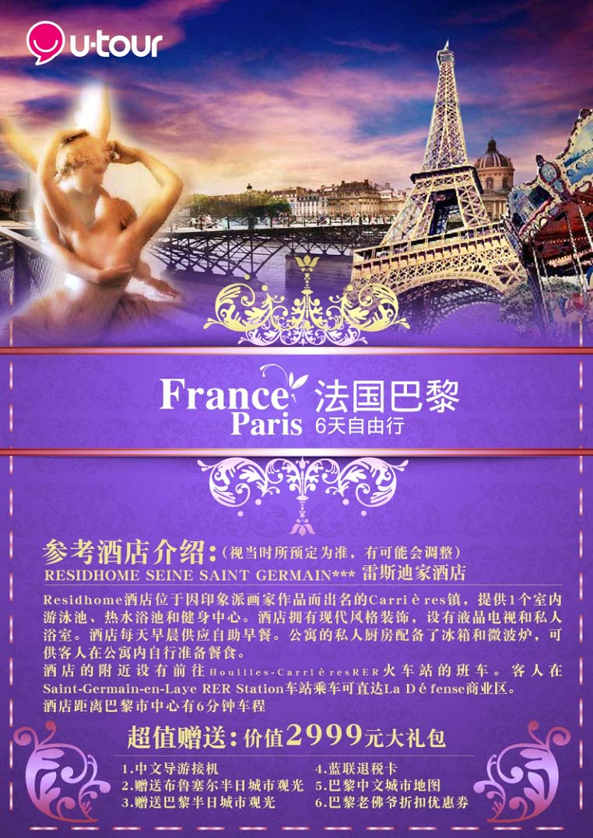
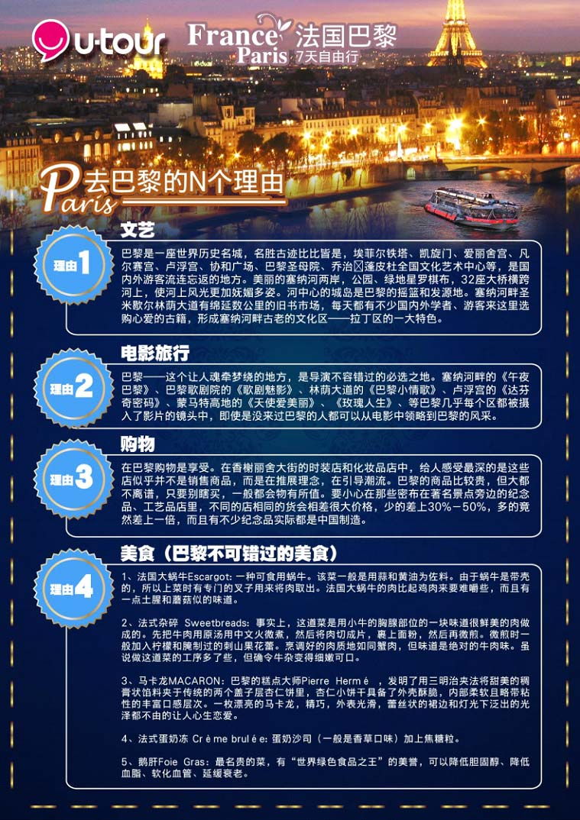
法国巴黎4晚6天自由行（赠送比利时游览）
日期 | 行 程 安 排
第一天 | 北京布鲁塞尔（BEIJING /PARIS）  参考航班；HU491 01:40/05:45 飞行时间约10小时  01：40 搭乘国际航班飞往比利时布鲁塞尔；（我们建议您提前三小时到达机场，最佳时间为前一天的22：30分到达北京首都机场2号航站楼，自行办理登机手续）  05：45 抵达布鲁塞尔，提取行李，中文导游专车接机；  07：30 赠送布鲁塞尔市区半日观光。大广场是布鲁塞尔的第一座广场也是全市人民的活动中心，道路从广场中心呈放射状分出，道路宽广、绿树成荫，因而又有“小巴黎”的美誉。广场附近竖立着“小于连”铜像，体现了比利时国民不畏强权的民族性格。原子球博物馆（外观）是一个碳原子晶体放大1650亿倍之后的“魔方体”建筑，可见设计者超前的思维和丰富的想象力。随后送到酒店，休息调整时差，准备迎接精彩的旅程…（(温馨提示：欧洲酒店入住时间为14:00或15:00后，您可以将行李临时存放在酒店前台）
第一天 | 酒店： 三星级 | 用餐：早 |  |  | 交通：飞机、汽车
第二天 | 布鲁塞尔巴黎（BRUSSEL-PARIS）  10：00 酒店享用早餐后，大厅集合，专车前往巴黎；  13：30 抵达巴黎，赠送巴黎半日市区游览，闻名世界的艾菲尔铁塔（不上塔），艾菲尔铁塔建于1889年，为纪念法国大革命一百周年和当时举办的万国博览会而建，今天已成为巴黎城标建筑；  凯旋门，这里是香榭丽舍大道的起点，也是巴黎主要庆典活动的起点，香榭丽舍大街的另一端是世界上最美丽的协和广场。逛一逛拥有一百多年历史的老佛爷百货，一进门大厅内的挑高玻璃圆顶，令人惊艳。七层楼高的老佛爷百货拥有八万个不同的品牌，是巴黎规模最大，货色最齐全的百货公司，更所有旅客不能错过的购物天堂。（午餐敬请自理）  18：00 入住酒店休息；
第二天 | 酒店： 三星级 | 用餐：早 |  |  | 交通：汽车
第三天 | 巴黎（PARIS）  全天自由活动，巴黎，素有“浪漫之都”“时尚之都”“世界花都”之美称，您可以商业区自由逛街，也可以在阳光明媚的午后落座塞纳河边最有名的左岸咖啡长廊，品味浓香的法式咖啡，看世界各地的时尚男女来来往往。 建议巴黎旅游攻略：  您也可以参加以下自费项目：凡尔赛古典一日游（赠送：吉维尼莫奈小镇）  09：00 酒店大厅集合，乘车前往凡尔赛宫，作为法兰西宫廷长达107年（1682-1789）。1979年被列为《世界文化遗产名录》，是世界五大宫之一（北京故宫、法国凡尔赛宫、英国白金汉宫、美国白宫、俄罗斯克里姆林宫）  10：00 凡尔赛宫宏伟、壮观，它的内部陈设和装潢富于艺术魅力。五百多间大殿小厅处处金碧辉煌，豪华非凡。内部装饰，以雕刻、巨幅油画及挂毯为主，配有17、18世纪造型超绝、工艺精湛的家具。漫步在镜廊内，碧澄的天空、静谧的园景映照在镜墙上，满目苍翠，仿佛置身在芳草如茵、佳木葱茏的园林中。  12：30 享用午餐；  13：30 绚丽烂漫的法国吉维尼小镇像是一幅生动的油画，静静的诉说着这个小镇悠久的历史。吉维尼是法国西海岸诺曼底典型农村,印象派大师莫奈选择在此终老一生。层层起伏山地,白墙红顶农舍,条条深绿林带,片片艳红花朵,尽善尽美呈现。  15：30 乘车返回巴黎，入住酒店休息；  价格：70欧元（包含：往返大巴车费、午餐、进城费、司机导游服务费等）
第三天 | 酒店： 三星级 |  | 用餐：早 | 交通：自理
第四天 | 巴黎（PARIS）  全天自由活动，巴黎，素有“浪漫之都”“时尚之都”“世界花都”之美称，您可以商业区自由逛街，也可以在阳光明媚的午后落座塞纳河边最有名的左岸咖啡长廊，品味浓香的法式咖啡，看世界各地的时尚男女来来往往。 建议巴黎旅游攻略：  您也可以参加以下自费项目：迪斯尼狂欢+ La Vallee Outlet Village山谷购物村血拼之旅  09：00 酒店大厅集合，乘车将前往欧洲的第一个迪斯尼乐园—巴黎迪斯尼乐园；  10：30 1992年初巴黎迪斯尼乐园开张。公园分为五个主题乐园,每个景观或者游乐设施,都是依据传说、真实故事、迪斯尼电影、科幻故事，或者各种典故设计建造的。在迪斯尼的世界里，在此您可以可以尽情地享受童趣之旅.（午餐敬请自理）  14：30 La Vallee Outlet Village山谷购物村坐落于时尚尖端之都，自然也就成为“必到的购物景点”。设有超过 95 家知名品牌专卖店，所有商品全年均以低至建议零售价六七折的价钱出售。精明的时尚达人们将在这里尊享超凡折扣优惠，村内设有法国各大知名品牌，包括：BONPOINT、CELINE、GIVENCHY、LANCEL，以及AGNES B和Lalique.在全球唯一的专卖店，更显示了购物村的与众不同。与之相伴的富有传奇色彩的国际知名品牌还包括：ARMANI、Jimmy Choo、Joseph、MONCLER、PAUL SMITH、Polo Ralph Lauren、Valentino、Salvatore Ferragamo以及世界知名店铺.  18：00 乘车返回巴黎，入住酒店休息；  价格：85欧元（包含：往返大巴车费、进城费、司机导游服务费等）
第四天 | 酒店： 三星级 |  | 用餐：早 | 交通：自理
第五天 | 巴黎 布鲁塞尔北京 （PARIS / BEIJING）  参考航班；HU492 12:30/05:30+1 飞行时间约10小时  请您自行办理退房手续后，随后前往机场。您可以选择租车服务（500元/人）（因退税手续繁琐，我们建议您至少提前3小时到达机场），办理登机以及退税手续；搭乘国际航班返回北京。
第五天 | 酒店：飞机上 |  | 用餐：早 |  | 交通：飞机
第六天 | 北京  抵达北京，结束愉快的巴黎之行…….
- 服务项目：
- 北京/欧洲往返国际机票，团队经济舱，含机场建设税；
- 全程当地三星级酒店（双人间/西式早餐）
- 中文导游接机至酒店；
- 环球蓝联退税卡
- 多功能旅游转换插头
- 旅行社责任险；

- 不含项目：
- 护照和申根签证费用；
- 单房差费用，全程1500元/人
- 全程餐费；
- 赠送之外的境外交通费用。例如火车、公交、地铁等；
- 导游或司机服务费和小费；
- 个人旅游意外险；
- 酒店内电话、传真、洗熨、收费电视、饮料、行李搬运，WIFI等一切个人消费；
- 服务项目未提到的其他一切费用，例如特种门票（夜总会、博览会、缆车等）；
- 签证相关的例如未成年人公证，认证等相关费用；
- 旅游费用不包括旅游者因违约、自身过错、自由活动期间内行为或自身疾病引起的人身和财产损失；
- 服务项目中未提及的其它一切费用；
法国签证所需资料――在职人员
材料名称 | 具体说明
护照 | - 有效期在6个月以上的因私护照（自回国之日开始算，为6个月以上）  - 请在护照最后一页签名，中文姓名  - 持换发护照者，需同时提供所有旧护照原件（如旧护照丢失，需要当地派出所开出的证明原件）
照片 | - 白底彩色近照4张, 照片尺寸要求35×45mm  （注：照片的头顶-下巴的尺寸上下35mm，左右25mm）  - 请在照片背面用铅笔写上自己的姓名
身份证 | - 如果是旧版身份证请用A4纸复印  - 如果是新版身份证请用A4纸复印正反两面
户口本 | 1. 全家户口本复印件（请用A4纸复印），如夫妻不在同一户口本上，需提供配偶的完整户口本复印件，且需提供结婚证复印件  2. 请清晰的复印包含户口本首页、户主页、本人页、配偶页、子女页，不可缺页  注意：如果是集体户口，请提供集体户口本户主首页及本人信息页复印件
结婚证 | 已婚的需提供结婚证复印件，如丢失，请提供结婚证明（派出所或街道开具）
资产证明： | 1.申请人提供自己3个月的工资单和最近3个月的个人银行对账单或存折复印件。  2.如有车产房产，请提供复印件。  3.有信用卡的需提供账单
营业执照  或  组织机构代码证 | - 所在单位为企业单位的申请者，请提供营业执照副本的清晰复印件，用A4纸复印，有年检记录，并在复印件上加盖单位公章  - 所在单位为事业单位的申请者，请提供组织机构代码证的清晰复印件，用A4纸复印，有年检记录，并在复印件上加盖单位公章
在职证明 | - 使用公司正规抬头纸打印，并加盖公司红章  - 在职证明内容需包括：单位名称、本人职务及收入、旅行时间、申请的家庭住址（以目前居住地为准）、负责人职务、签字以及电话、传真，并需注明担保申请人按期回国  - 后附样本供参考
暂住证 | 如果申请人户口所在地不在本领区管辖范围请提供暂住证原件和复印件，并且必须是生效3各月以上的暂住证
个人资料表 | 后附，请完整并准确填写

退改规定：
- 此行程为既定行程，行程不可修改
- 团队出发前61-90天取消可退全款，
- 团队出发前46-60天之间取消，可退总费用的50%
- 团队出发前45之内取消，全款不退。
- 在出发前45天，您需要将准备齐全的签证所需资料交由我社办理签证。如在众信办理签证拒签，不执行以上政策，自由行费用全款返还。
- 服务标准说明：
- 景点说明：行程中未标注“入内参观”的景点均为游览外观；入内参观景点均含门票；
郑重承诺：景点实际游览时间不少于行程中标注时间！
- 行程说明：
如遇部分景点节假日休息或庆典等，本社有权根据实际情况调整行程游览先后顺序，以尽可能保证游览内容。但客观因素限制确实无法安排的，本社将根据实际情况进行调整，敬请各位贵宾理解与配合！
行程景点实际游览最短时间，以行程中标注时间为准；
根据国际航班团队搭乘要求，团队通常须提前3-3.5小时到达机场办理登机手续，故国际段航班在当地下午15点前（含15点），晚间21点前（含21点）起飞，行程均不含午餐或晚餐；
- 酒店标准：
行程中所列酒店星级标准为当地酒店评定标准；
欧洲习惯吃简单的早餐，酒店提供的早餐通常只有面包、咖啡、茶、果汁等；
欧洲的三、四星级酒店大堂都比较小，无商场，电梯每次只能乘坐两个人和行李，大部分酒店没有电梯；
欧洲有些酒店的双人标准房会设置一大一小两张床，方便有小孩的家庭游客；还有些酒店双人房只设置一张双人大床，放置双份床上用品，有时是二张单人床拼在一起，用时可拉开；
由于各种原因如环保、如历史悠久、如欧洲气候较温和等，较多酒店无空调设备；
按照欧洲酒店惯例，每标间可接待两大人带一个1.2米以下儿童（不占床），具体费用根据所报团队情况而定；若一个大人带一个1.2米以下儿童参团，建议住一标间，以免给其他游客休息造成不便；
- 保险说明：
我社所上境外旅游意外伤害保险，“中国人民财产保险境外旅行意外伤害保险-C款”，此保险为我社代投保项目，游客所涉及到的任何保险问题请您直接与保险公司联系。（咨询及救援电话：400-650-9513）。
旅游意外伤害险不包括游客自身携带疾病、旧病复发，且在出团日前180天内未经过治疗的疾病；（如心脏病复发、高血压、糖尿病并发症、移植手术复发、孕妇、精神病发作等等）。
我社推荐客人根据自身情况额外补上医疗50万或70万的大额保险；
- 退费说明：
如遇天气、战争、罢工、地震等人力不可抗力因素无法游览，我社将按照旅行社协议，退还未游览景点门票费用，但赠送项目费用不退；
游客因个人原因临时自愿放弃游览，酒店住宿、餐、车等费用均不退还；
- 补费说明：
如遇航空公司政策性调整机票价格，请按规定补交差价。机票价格为团队机票，不得改签换人退票；
如果旅游目的地国家政策性调整门票或其他相关价格，请按规定补交差价；
其他说明：质量反馈表，我社处理游客意见，以游客交回的《团队质量反馈表》为依据，请您秉着公平、公正、实事求是的原则填写《团队质量反馈表》；
七、温馨提示：
- 当您从欧洲离境时，一定检查海关是否给您的护照盖了清晰的离境章，它是您已经回到中国的唯一凭证。如果没有盖章或者章不清晰无法辨认将会导致使馆要求您面试销签，由此造成不必要的损失，非常抱歉只能由本人承担！ 请您谅解的同时也请您自己务必仔细留意！
- 行程中所列航班号及时间仅供参考，将根据实际情况做出合理的调整；
- 欧洲同北京时间时差：夏季六小时；冬季七小时（个别国家不同地区也会有时差，均以当地到达时间为准）；
- 行程中所注明的城市间距离，参照境外地图，仅供参考，视当地交通状况进行调整；
- 根据欧共体法律规定，导游和司机每天工作时间不得超过10小时；
- 请您在境外期间遵守当地的法律法规，以及注意自己的人身安全；
- 此参考行程和旅游费用，我公司将根据参团人数、航班、签证及目的地国临时变化保留调整的权利；
- 依照旅游业现行作业规定，本公司有权依据最终出团人数情况，调整房间分房情况。
- 由于欧洲各国国情不同，您在欧洲旅游时除了准备信用卡及银联卡外，请尽量多准备一些现金。并且有些商店不能刷卡只接受现金。另外提醒您如果您携带信用卡，请在国内确认好已经激活可以在境外使用！
- 购物属于个人行为，旅游社不指定具体购物地点，请您在境外购物时务必注意以下几点：
请您在购买商品时，仔细检查商品质量，避免退换货的可能性。
退税是欧盟对非欧盟游客在欧洲购物的优惠政策，整个退税手续及流程均由欧洲国家控制，经常会出现退税不成功、税单邮递过程中丢失导致无法退税等问题。
导游会协助您讲解如何办理退税手续、指导税单填写。但是因为个人问题（如没有仔细听讲、没有按照流程操作、没有按照流程邮寄税单）或者客观原因（如遇到海关退税部门临时休息、海关临时更改流程、税单在邮寄过程中发生问题商家没有收到税单等）在退税过程中出现错误，导致您被扣款、无法退钱、退税金额有所出入等任何情况，旅行社和导游都不能承担您的任何损失，请您理解。
11、欧洲主要流通货币为欧元，其他货币在使用或在欧洲兑换欧元时都会有汇率损失，建议您出国前兑换好所需欧元。最好参照您的行程来准备适量欧元（2000左右为宜）。如果您携带信用卡，请在国内确认好已经激活才可以在境外使用；
